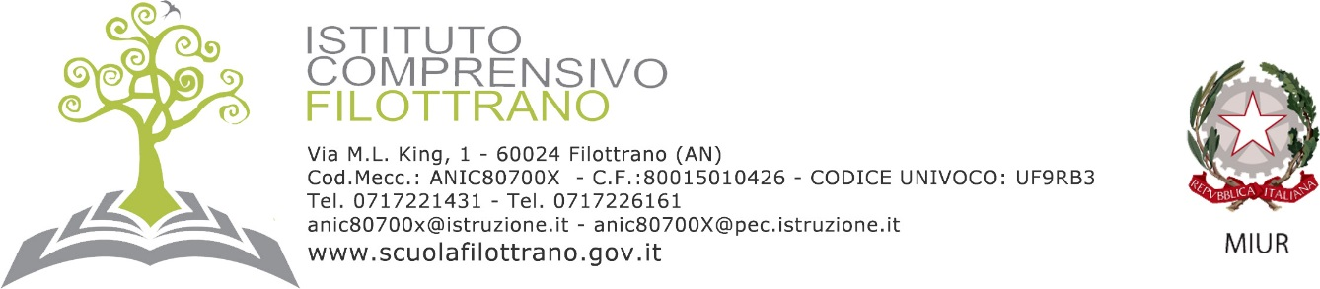

SCHEDA PER LA CERTIFICAZIONE DELLE COMPETENZE
AL TERMINE DEL PRIMO CICLO DI ISTRUZIONE

IL DIRIGENTE SCOLASTICO

Visti gli atti d’ufficio relativi alle valutazioni espresse dagli insegnanti e ai giudizi definiti dal Consiglio di classe in sede di scrutinio finale;
tenuto conto del percorso scolastico ed in riferimento al Profilo dello studente;

CERTIFICA
che l’alunno _____________________

nato a ____________ il_______________,

ha frequentato nell’anno scolastico 2016 / 2017 la classe 3 sez.___, con orario settimanale di 30 ore;
ha raggiunto i livelli di competenza di seguito illustrati.

Livello |  | Indicatori esplicativi
A – Avanzato  (9-10/decimi) |  | L’alunno/a svolge compiti e risolve problemi complessi, mostrando padronanza nell’uso delle conoscenze e delle abilità; propone e sostiene le proprie opinioni e assume in modo responsabile decisioni consapevoli.
B – Intermedio  (8/decimi) |  | L’alunno/a svolge compiti e risolve problemi in situazioni nuove, compie scelte consapevoli, mostrando di saper utilizzare le conoscenze e le abilità acquisite.
C –  Base  (7/decimi) |  | L’alunno/a svolge compiti semplici anche in situazioni nuove, mostrando di possedere conoscenze e abilità fondamentali e di saper applicare basilari regole e procedure apprese.
D –  Iniziale  (6/decimi) |  | L’alunno/a, se opportunamente guidato/a, svolge compiti semplici in situazioni note.
 | Profilo delle competenze

competenze linguistico espressive | Livello
Lingua Italiana
- Padroneggia gli strumenti espressivi ed argomentativi indispensabili per gestire l’interazione comunicativa verbale in vari contesti.
- Legge comprende e interpreta testi scritti di vario tipo.
- Produce testi di vario tipo in relazione ai differenti scopi comunicativi.
- Padroneggia le strutture della lingua italiana.
Lingua Straniera: 1° Lingua str. Inglese e 2° Lingua str. Francese
- Utilizza la lingua straniera per scopi comunicativi ed operativi
Arte ed Immagini
- Padroneggia le tecniche artistiche in varie forme di rappresentazione grafica
- Utilizza il linguaggio specifico relativo allo studio della Storia dell’Arte.
- Legge un messaggio visivo.
- Rielabora in modo creativo e personale i messaggi visivi.
Musica
- Padroneggia il linguaggio musicale riconoscendone i fondamentali elementi.
- Utilizza lo strumento musicale eseguendo semplici brani di repertorio classico.
- Legge, comprende e interpreta brani di vario genere e provenienza culturale.
- Utilizza il linguaggio specifico relativo allo studio della storia della musica riuscendo a stabilire collegamenti intra-, inter- ed extra-disciplinari con riferimenti anche all’attualità.
Scienze Motorie e Sportive
- Padroneggia schemi motori e posturali mostrando di sapersi adattare alle variabili spaziali e temporali.
- Padroneggia molteplici capacità coordinative adattandole alle situazioni richieste dal gioco in forma originale e creativa.
- Padroneggia le regole dei giochi sportivi praticati.
- Sa utilizzare l’attività motoria fisica e sportiva per tutelare la salute.
competenze geostoriche sociali e civiche | Livello
- Comprende il cambiamento e la diversità dei tempi storici operando confronti tra epoche, aree geografiche, economiche e culturali diverse.
- Colloca l’esperienza personale in un sistema di regole fondato sul reciproco riconoscimento dei diritti garantiti dalla Costituzione, a tutela della persona, della collettività e dell’ambiente.
- Colloca gli eventi nello spazio e nel tempo.
- Ha consapevolezza delle proprie potenzialità e dei propri limiti.
- Orienta le proprie scelte in modo consapevole.
- Rispetta le regole condivise, collabora con gli altri e si impegna per portare a compimento il lavoro iniziato.
competenze matematiche e scientifico-tecnologiche | Livello
- Utilizza le tecniche e le procedure del calcolo aritmetico e algebrico.
- Applica definizioni e proprietà significative delle principali figure.
- Individua le strategie e le soluzioni di problemi.
- Analizza dati ed interpretarli anche con l’ausilio di rappresentazioni grafiche e strumenti di calcolo.
- Osserva, descrive ed analizza fenomeni appartenenti alla realtà naturale.
- Utilizza semplice strumentazione tecnologica.
- Analizza fenomeni legati alle trasformazioni di energia.
- E’ consapevole delle potenzialità e dei limiti delle tecnologie.
consapevolezza ed espressione culturale | Livello
- E’ in grado, di fronte ai contenuti di studio, di operare in modo autonomo, ricerca le fonti, seleziona le informazioni e utilizza gli strumenti appropriati per la rielaborazione personale

Sulla base dei livelli raggiunti dall’alunno/a nelle competenze considerate, il Consiglio di Classe propone la prosecuzione degli studi nel/i seguente/i percorso/i: __________________________________________

Filottrano …………………

Il Dirigente Scolastico Il Presidente della Commissione
Prof. Ivano Dottori Prof.ssa Maria Rita Fiordelmondo

